Муниципальное общеобразовательное учреждение
средняя школа р.п.Сурское

Современные образовательные технологии
на уроках в начальной школе

Калашникова Елена Владимировна
учитель начальных классов

Оглавление
Введение 3
Основы технологии «Цикл Колба» 4
Пример использования технологии «Цикл Колба» на уроках в начальной школе. 6
Заключение. 11
Источники 12

Введение

Каждый ученик начальной школы по окончании 4 класса научится: грамотно писать, решать математические задачи, пересказывать тексты, знать правила и многое другое. За время учёбы он накопит огромный багаж знаний. Однако, окончив школу, хорошо успевающие ученики часто оказываются в жизни неуспевающими людьми. В критический момент выясняется, что те знания и умения, которые ребенок получил в школе, не подходят к жизненной ситуации, которую срочно нужно разрешить. Происходит это потому, что учителя дают детям те знания, обучают тем умениям и развивают те навыки, которыми ученик не может воспользоваться в своей дальнейшей жизни. Недаром очень часто цитируется древняя мудрость «Скажи мне – я забуду, покажи мне – я запомню, дай мне сделать и это станет моим навсегда».
Цель: актуализация знаний о современных методах и формах обучения.
Задачи:
- познакомить с технологией «Цикл Колба», обеспечивающей рост творческого потенциала, познавательных мотивов, обогащение форм взаимодействия со сверстниками и взрослыми в познавательной деятельности учащихся начальной школы на уроках технологии.
- Помочь осознать этапы реализации циклов Колба в реальной практической деятельности на примере урока.
В основе федерального государственного образовательного стандарта начального общего образования лежит системно-деятельностный подход, который предполагает «разнообразие организационных форм и учет индивидуальных особенностей каждого обучающегося (включая одаренных детей и детей с ограниченными возможностями здоровья), обеспечивающих рост творческого потенциала, познавательных мотивов, обогащение форм взаимодействия со сверстниками и взрослыми в познавательной деятельности».
Реализация этих задач предполагает разработку новых подходов к обучению детей, направленных на формирование познавательных интересов учащихся. Не секрет, что эффективное обучение находится в прямой зависимости от активности учеников в этом процессе.
Современный учитель должен уметь находить эффективные пути взаимодействия учителя и ученика в рамках преподавания технологии. При организации учебного процесса существенную роль играют современные подходы обучения (это и технологии, и методы, формы, приемы…) И тут перед учителем встает выбор – какой технологии или методике отдать предпочтение.
Технологий много. Но сегодня для нас важны технологии, наиболее эффективные для образовательных программ, основанных на системно-деятельностном подходе к обучению. Одной из таких технологий является технология «Цикл Колба». Сложность в том, что она мало известна, но достаточно эффективна в системе практико-ориентированного образования.

Основы технологии «Цикл Колба»

Модель обучения, созданная Дэвидом Колбом в 1984 году, была направлена на обучение взрослых и предусматривала определение стилей обучения, наиболее комфортных для каждой личности. Применение модели Колба на уроках технологии в начальной школе позволяет реализовать личностно-ориентированный подход к обучению детей и способствовать развитию не только академических, но и социально-психологических способностей.
Ниже приведена одна из самых распространенных структур интерактивного урока, построенного согласно принципам Колба:
1. Мотивация и объявление новой темы — 10 % времени от общей длительности урока;
2. Закрепление (повторение) пройденного — 20 % времени от общей длительности урока;
3. Изучение нового материала — 50 % времени от общей длительности урока;
4. Оценивание – 10 % времени от общей длительности урока;
5. Подведение итогов урока (рефлексия) — 10 % времени от общей длительности урока.
Временное распределение в данной схеме можно рассматривать условным, учитель может по своему усмотрению и в зависимости от особенностей урока продлевать или укорачивать те или иные этапы урока, однако желательно, чтобы все перечисленные этапы урока сохранялись. [3]
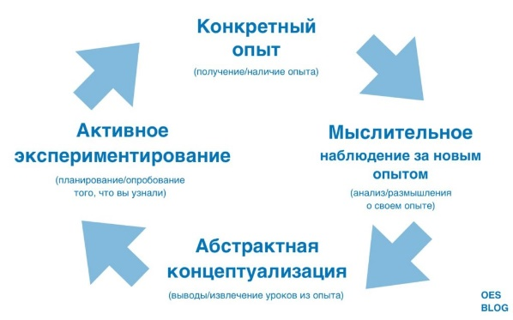
Идея модели циклов Колба (рис. 1) заключается в том, что для того чтобы ученику обучиться какому-либо сложному навыку максимально эффективно, он за урок должен пройти по четырем стадиям: непосредственный опыт, наблюдение и рефлексия, формирование абстрактных концепций и моделей, активное экспериментирование. [2]
Рис.1
1. Конкретный опыт. (Рис. 1) Ученик должен иметь некоторый опыт в том, чему хочет научиться или просто улучшить свои способности. Ученик должен знать, к каким результатам он придет, используя свой имеющийся на этом этапе опыт.
Основная роль учителя на этом этапе заключается в структурировании процесса обучения. Он должен представить правила и временные рамки, поставить задачи. Эффективными способами повышения интереса учащихся являются использование наглядных пособий и вопросов, которые помогут в процессе обучения, направят деятельность в нужное русло.
При работе в малых группах учителю необходимо четко формулировать задачу. Желательно, чтобы задача и обсуждаемые вопросы были записаны на доске или в раздаточном материале, чтобы ученики имели возможность работать с ними во время работы в группах.
2. Наблюдение и рефлексия. (Рис. 1) Человек обдумывает и анализирует то, что уже есть у него в опыте.
Роль учителя на этом этапе заключается в том, чтобы помочь обучающемуся осмыслить тот опыт, который получили ученики на первом этапе. Ученик должен сконцентрировать свое внимание на том, что заключает в себе этот опыт. На этом этапе происходит процесс обмена идеями между учениками.

3. Формирование абстрактных концепций и моделей. (Рис. 1) На этом этапе необходимо обобщить информацию, полученную опытным путем до модели, которая бы описывала этот опыт. Таким образом, происходит выстраивание взаимосвязей внутри опыта, добавление новой информации, выработка идей относительно того, как это работает.
Роль учителя на этом этапе больше похожа на роль человека, дающего знания, нежели направляющего ход обучения. Учитель должен помочь ученикам найти ответы на все возникшие у них к этому этапу вопросы. Он помогает ребятам сосредоточиться на значении того, что произошло во время фаз приобретения и осмысления опыта, так, чтобы ученик смог осознать приобретенные новые знания.
4. Активное экспериментирование. (Рис. 1) На этом этапе ребятам необходимо поэкспериментировать и проверить пригодность созданной концепции для того, чтобы работать по ней дальше. Только после этого этапа ученик получает новый «непосредственный опыт» и круг замыкается.
Основная роль учителя на четвертом этапе – быть консультантом для ученика. Так как ребенок больше стремится к самостоятельной работе, учитель может дать совет и стимулировать ученика улучшить приобретенные навыки.
Таким образом, мы имеем достаточно удобную модель работы, которая позволяет выстраивать процесс обучения исходя из своего опыта, практически любым учеником. И это, в свою очередь, позволит сделать это обучение приближенным к жизни человека.

Пример использования технологии «Цикл Колба» на уроках в начальной школе.

Применимость циклов Колба на уроках технологии хочу проиллюстрировать на примере урока в 1 классе по теме «Групповая творческая работа – проект («Аквариум», «Морские обитатели»)».
Тема урока: «Групповая творческая работа – проект («Аквариум», «Морские обитатели»)».
Цели деятельности педагога: познакомить с алгоритмом составления композиции на определенную тему; изучить приемы работы над созданием аппликации из пластилина и бумаги.
Тип урока: постановка и решение учебной задачи.
Методы и формы обучения: групповая; индивидуальная, интерактивная.
Наглядно-демонстрационный материал: образцы изделий, раздаточный материал.
Оборудование и материалы: пластилин, цветной картон; компьютер, проектор, экран.
Планируемые образовательные результаты:
Личностные: овладеют первичными умениями оценки работ и ответов одноклассников на основе заданных критериев.
Предметные: научатся определять и отбирать подходящие цвета пластилина, составлять композицию из мелких деталей, проводить презентацию готового изделия.
Метапредметные:
регулятивные – научатся ставить цель, на основе плана, самостоятельно обсуждать план изготовления аппликации из пластилина и бумаги; анализировать пункты плана; овладеют способностью принимать и сохранять учебную задачу урока, планировать свою деятельность; вносить необходимые дополнения и коррективы в план;
коммуникативные – научатся слушать собеседника и вести диалог, рассуждать, признавать возможность существования различных точек зрения и права каждого иметь свою, излагать свое мнение и аргументировать свою точку зрения и оценку событий;
познавательные – научатся под руководством учителя осуществлять поиск нужной информации в учебнике, анализировать информацию.
Ход урока:
- Актуализация знаний
Учитель проверяет готовность обучающихся к уроку.
– Послушайте и отгадайте загадку:
Стеклянный домик на окне
С прозрачною водой,
С камнями и песком на дне
И с рыбкой золотой.
Учащиеся: слушают учителя, отгадывают загадку: Аквариум.
Учитель: на уроке мы научимся создавать необычные картины.
II. Освоение нового материала
1 этап. Непосредственный опыт (этап на котором ученики получают образец – опыт, которому они должны научиться).
Учитель: посмотрите какие необычные картины сделали ваши ровесники (демонстрирует на слайде готовые работы (Рис.2)).
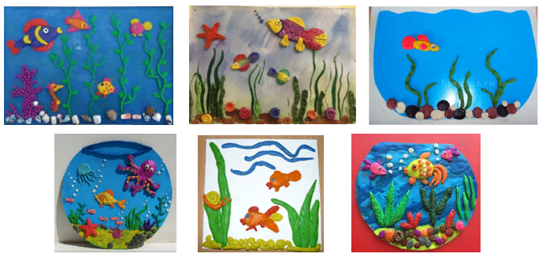

Рис. 2
Задание 1. Ребята, ответьте устно на мои вопросы:
1.Почему я сказала сделали, а не нарисовали?
2. Что будет изображено на нашей картине?
3. Какой формы может быть аквариум?
4. Какие материалы мы можем использовать для изготовления аквариума
Опыт: учащиеся на примере видят какой результат у них получится в конце работы, какие материалы можно использовать, какие варианты исполнения возможны.
Форма работы: фронтальная.

Задание 2. У вас на столе лежит лист с заданием (рис. 3). Работая в паре, отметьте галочкой то, что может находиться внутри аквариума.
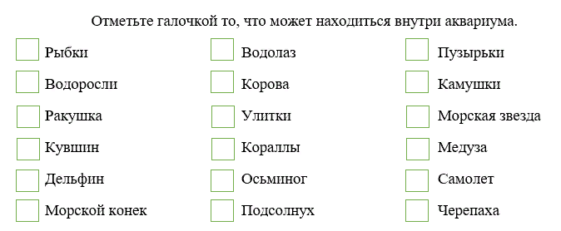

Рис.3
После завершения выполнения задания учитель проводит фронтальный опрос:
- Что необычного ваша пара решила добавить в аквариум?
Опыт: учащиеся осознают какие предметы и каких обитателей они могут вылепить для оформления аквариума. Задание дает им возможность акцентировать внимание на том, что увидели на примере, и расширить свои варианты, подключить фантазию.
Форма работы: в малых группа (парах)
Задание 3. Откройте учебник [1] и изучите приёмы работы с пластилином. Обсудите в паре какие приемы использовались для лепки обитателей аквариумов, которые вы видите на экране.
Опыт: учащиеся получают новые знания и осознают, как их можно применить в своей работе, сопоставляя с конкретным примером.
Форма работы: в малых группах (парах).
III. Физкультминутка.
Улитки ползут, свои домики везут. (шагают медленно на месте, сложив руки за спину)
Рогами шевелят, на рыбок глядят. (Останавливаются, делают рожки из пальчиков и ритмично наклоняют голову влево, в право.)
Рыбки плывут, плавничками гребут. (опустив руки вдоль туловища, движения только ладонями вперёд. назад.)
Влево, вправо поворот, а теперь наоборот. (Повороты туловища влево – вправо и наоборот)
IV. Творческая практическая деятельность
2 этап. Наблюдение и рефлексия (ученики обдумывают и анализируют то, что уже есть у них в опыте).
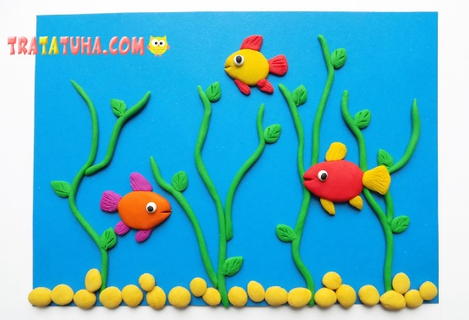
Задание 4. Слепите прямоугольный аквариум по образцу (Рис. 4).
Рис. 4
Выполните задание по плану:
- Вспомните правила работы в группе.
- Обсудите какие инструменты и материалы вам понадобятся.
Рис.4
- Обсудите картон какого цвета вы будете использовать для аквариума. Подберите нужный материал.
- Разделите обязанности в группе (обсудите кто какой элемент будет лепить).
- Подумайте какую технику лепки будете использовать.
- Не забывайте помогать друг другу.
- Заполните лист оценивания (рис. 5).
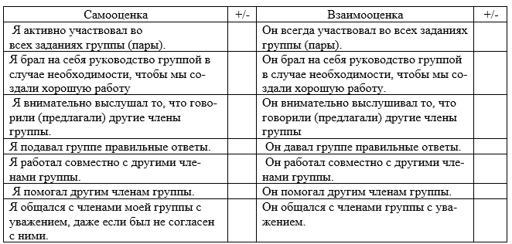
Рис.5

Опыт: учащиеся на основе полученной информации принимают несложные практические решения, выделяют технологические операции. Ребята учатся планировать свою деятельность, обмениваться мнениями, вступать в диалог, понимать позицию партнера по диалогу, отстаивать собственную точку зрения.
Форма работы: в малых группах (по четыре человека).
3 этап. Формирование абстрактных концепций и моделей (обобщают информацию, полученную опытным путем, до модели, которая описывала бы этот опыт).
Задание 5. Дополните ваш аквариум новыми обитателями или украшениям. Обсудите в группе, что еще можно слепить и распределите обязанности.
Группа, которая первой справившаяся с заданием, презентует свою работу. Командир команды комментирует работу над аппликацией (при необходимости другие члены группы помогают ему). Ребята других групп задают вопросы.
Опыт: учащиеся анализируют полученную информацию, вырабатывают принципы, извлекают уроки из опыта и его обсуждения; вступают в диалог, понимают позицию партнера по диалогу; проявляют инициативу в коллективных работах.
Форма работы: в малых группах (по четыре человека).
4 этап. Активное экспериментирование.
Учитель: ребята, а теперь каждый из вас попробует создать свою картину из пластилина. Сюжет для своей картины вы придумаете сами, закончите работу дома. А перед следующим уроком мы сделаем выставку работ.
Опыт: учащиеся связывают полученный опыт с реальным миром. Эта связь устанавливается через практику.
Форма работы: индивидуальная.
IV. Итоги урока. Рефлексия.
Учитель организует беседу по вопросам:
– Что понравилось на уроке?
– Что вас удивило?
– Что считаете самым важным?
Домашнее задание: подготовиться к выставке работ.

Заключение.
Согласно мнению авторов этой модели, процесс обучения может начинаться на любой стадии и представляет собою бесконечную спираль.
Каждый этап олицетворяет собой определённый стиль обучения и, соответственно, на разных стадиях учебного процесса требуется свой, особый подход к обучению.
Данная разработка помогает учителю разобраться на примере в том, как применить технологию Цикл Колба при разработке урока. Традиционный алгоритм подготовки урока не позволяет достичь новых образовательных результатов. Целью применения данной технологии является обеспечение на уроке достижение новых образовательных результатов.

Источники
- Технология. 1 класс: учеб. Для общеобразоват. организаций / Е.А. Лутцева, Т.П. Зуева – 5-е изд. – М. : Просвещение, 2021 . – 95 с. : ил. – (Школа России).
- https://o-es.ru/blog/model-kolba/
- https://ru.wikipedia.org/wiki/Модель_Колба

